ΕΛΛΗΝΙΚΗ ΔΗΜΟΚΡΑΤΙΑ |  | ΣΧΟΛΗ ΕΠΙΣΤΗΜΩΝ ΥΓΕΙΑΣ  ΤΜΗΜΑ ΙΑΤΡΙΚΗΣ | 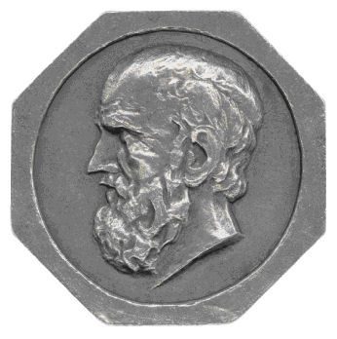
 |  | Γραμματεία
Πληροφορίες: Γεώργιος Αθανασιάδης
Τηλ.: 2310 99 9268
E-mail: geoathana@auth.gr
Κτίριο: Νέων Αμφιθεάτρων Ιατρικής (έναντι ΑΧΕΠΑ)

Θέμα: Εκλογές Διευθυντών Κλινικών του Τομέα Χειρουργικής
Σχετικά: - Άρθρο 48 και 54 του νόμου 4957/2022
- ΚΥΑ αριθμ.123024/21/7.10.2022 (ΦΕΚ 5220Β/7.10.2022)
Σας ενημερώνουμε ότι στο Τμήμα Ιατρικής διεξήχθησαν εκλογές, σύμφωνα με τις παραπάνω σχετικές διατάξεις, για την ανάδειξη Διευθυντών/ Διευθυντριών Κλινικών του Τομέα Χειρουργικής.
Τα αποτελέσματα από τις ηλεκτρονικές εκλογές είναι τα εξής:
- Ως Διευθυντής της Αγγειοχειρουργικής Κλινικής (θητεία 1/9/2024-31/8/2027): ο κ. Κτενίδης Κυριάκος
- Ως Διευθύντρια της Κλινικής Αναισθησιολογίας και Εντατικής Θεραπείας (θητεία 1/9/2024-31/8/2027): η κ. Αργυριάδου Ελένη
- Ως Διευθυντής της Β' Μαιευτικής - Γυναικολογικής Κλινικής (θητεία 1/9/2024-31/8/2027): ο κ. Δίνας Κωνσταντίνος
- Ως Διευθυντής της Γ' Μαιευτικής - Γυναικολογικής Κλινικής (θητεία 1/9/2024-31/8/2027): ο κ. Μαμόπουλος Απόστολος
- Ως Διευθυντής της Α' Ορθοπαιδικής Κλινικής (θητεία 1/9/2024-31/8/2026): ο κ. Γκιβίσης Παναγιώτης
Σας διαβιβάζουμε συνημμένα όλα τα σχετικά έγγραφα και παρακαλούμε για τις δικές σας ενέργειες.
Ο Πρόεδρος
του Τμήματος Ιατρικής

Στέφανος Τριαρίδης
Καθηγητής Ωτορινολαρυγγολογίας *

*Ακριβές Αντίγραφο από το πρωτότυπο
που τηρείται στο αρχείο της υπηρεσίας

